通 知
各学院：
2017级本科、专升本新生住宿信息已经安排好，请在本学院网站、微信、QQ群中广泛通知学生本人查询住宿信息，详情查看“2017级新生寝室查询手册”（见附件）。报到时持录取通知书、身份证直接到新生宿舍楼管员处办理入住手续即可。

学生公寓中心
2017年8月29日

2017级新生寝室查询手册
- APP安装
在【应用商店】/【扫描下方二维码】搜索【极致社区】，进行安装APP。如图：
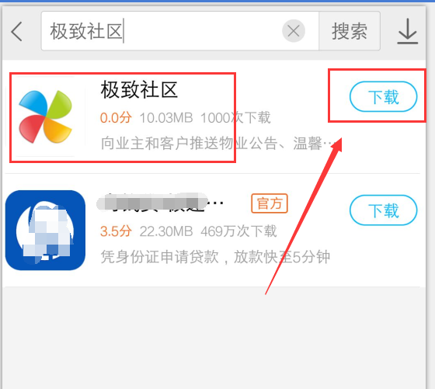
2．安装成功之后，打开APP，点击右下角【我的】，提示需要登录帐号，点击【登录】，然后先点击【注册】，填写【手机号】、【短信验证码】、【密码】等信息，进行注册。如下图：
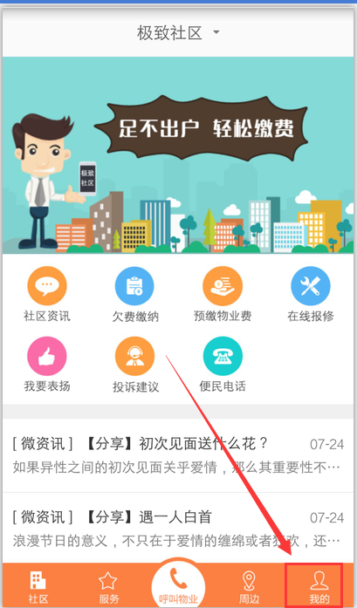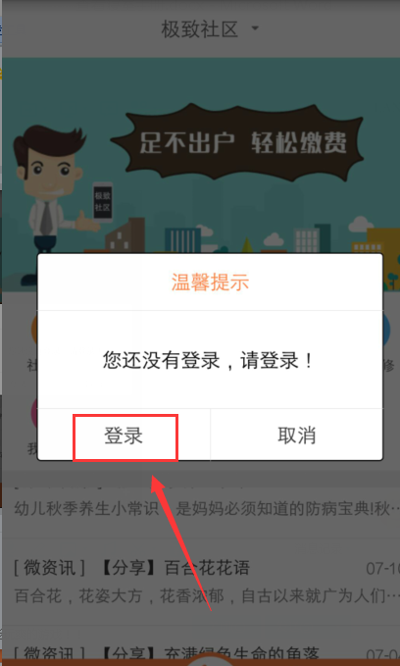
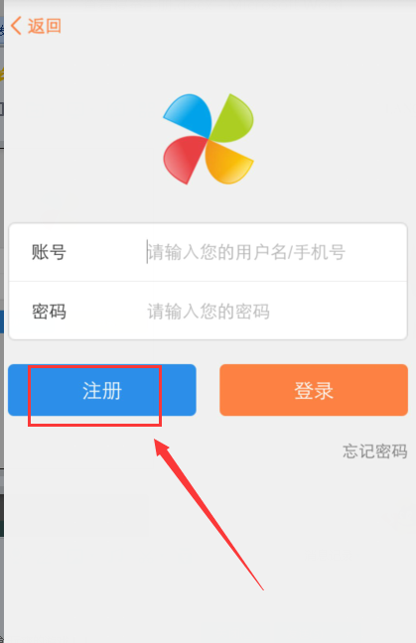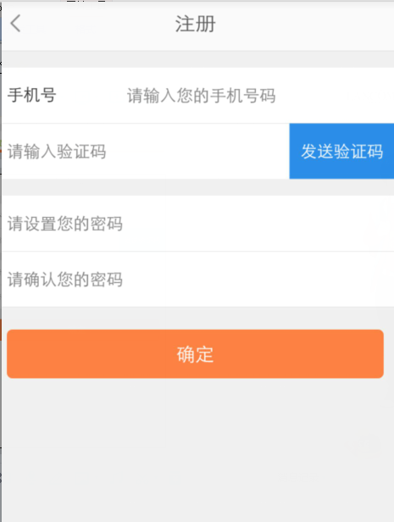
3．注册成功之后，进行【登录】，登录成功之后，点击右下角【我的】，进行【客户号】绑定；如下图：
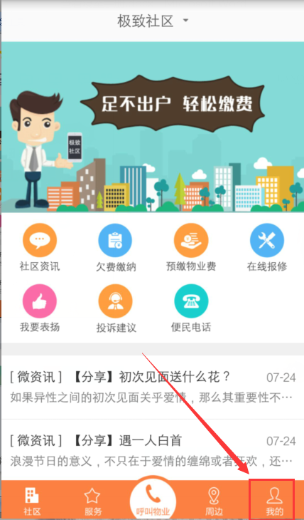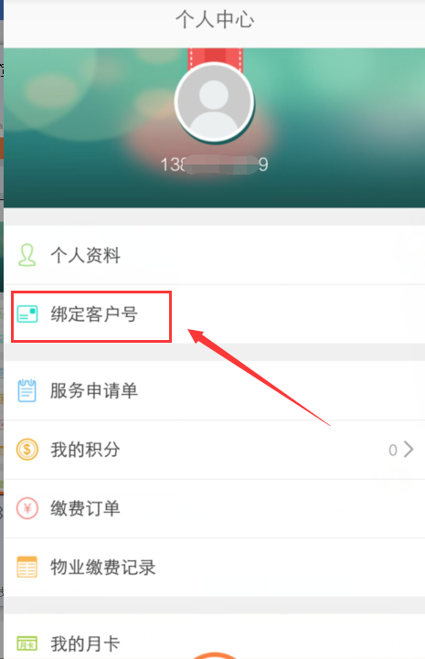

点击【绑定客户号】之后，弹出客户号界面，点击【我有12位客户号】，录入身份证号后12位（如果身份证末位是X，则客户号是除X外后12位）,点击【立即绑定】，进行客户号绑定；如下图：
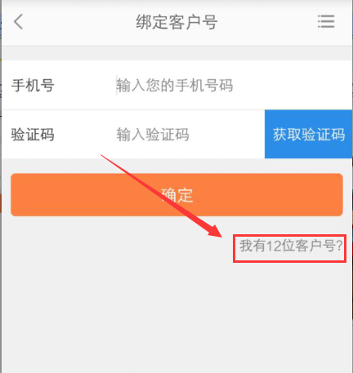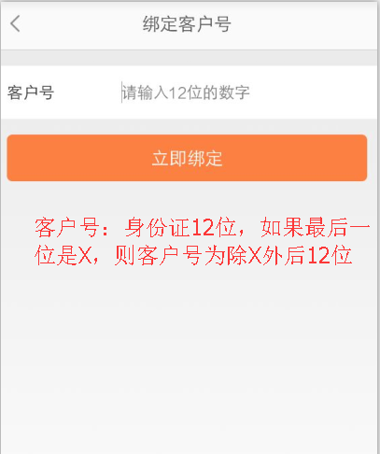
4．在绑定成功之后，自动跳转到【绑定客户号】界面，点击右上角‘三’，进行查看已绑定的客户号，点击【查看房间】，查询自己的寝室床铺信息；如图
